Vielfalt, Toleranz und Inklusion in Solingen
Handball-INKLUSIV: item unterstützt Sportprogramm von max-camp e.V.

Die item Industrietechnik GmbH fördert ganzjährig gemeinnützige Organisationen, die zum gemeinschaftlichen Leben in und um Solingen beitragen. Mit einer Spende von 1000 Euro unterstützt das Unternehmen den max-camp e.V, der sich für Inklusion und den Abbau sozialer Barrieren einsetzt.

Der max-camp e.V. ist eine gemeinnützige Organisation, die vor zwei Jahren ein besonderes Sportprojekt initiierte. "Handball-INKLUSIV" bringt Kinder und Jugendliche mit und ohne Behinderung zusammen und schafft so erfolgreich eine Verbindung. Das Programm bietet ihnen die Möglichkeit, gemeinsam Handball zu spielen und sich sportlich zu betätigen.

„Wir möchten viel bewegen!“
Mit einer Vielfalt an Angeboten verfolgt der Sportverein verschiedene Ziele. Zusammen mit den beiden anderen Arbeitsbereichen „Handball-FOR KIDS“ und „Bewegter Ganztag“ nutzt der max-camp e.V. den inklusiven Charakter von Teamsport, um die Vielfalt unserer Gesellschaft zu zelebrieren. Menschen mit Beeinträchtigung haben einen höheren Bedarf an inklusivem Sport, als es zurzeit Angebote gibt. „Wir möchten mit unserem Handballtraining ein Zeichen setzen“, sagt Markus Sonnenberg, Inklusionsbeauftragter von max-camp e.V. „So wollen wir zu einer bunteren Gesellschaft beitragen.“ Mit der finanziellen Unterstützung von 1.000 Euro kann der max-camp e.V. seine Aktivitäten nun erweitern. item setzt sich damit aktiv für die Förderung von Vielfalt, Toleranz und Integration ein. „Wir sind sehr dankbar, dass item unser Projekt unterstützt. ‚Handball-INKLUSIV‘ kann dadurch weiter wachsen und vielen Kindern und Jugendlichen einen respektvollen Umgang miteinander ermöglichen“, erklärt Markus Sonnenberg.

Umfang: 1.774 Wörter (mit Leerzeichen)
Datum: 20.03.2024

Fotos: 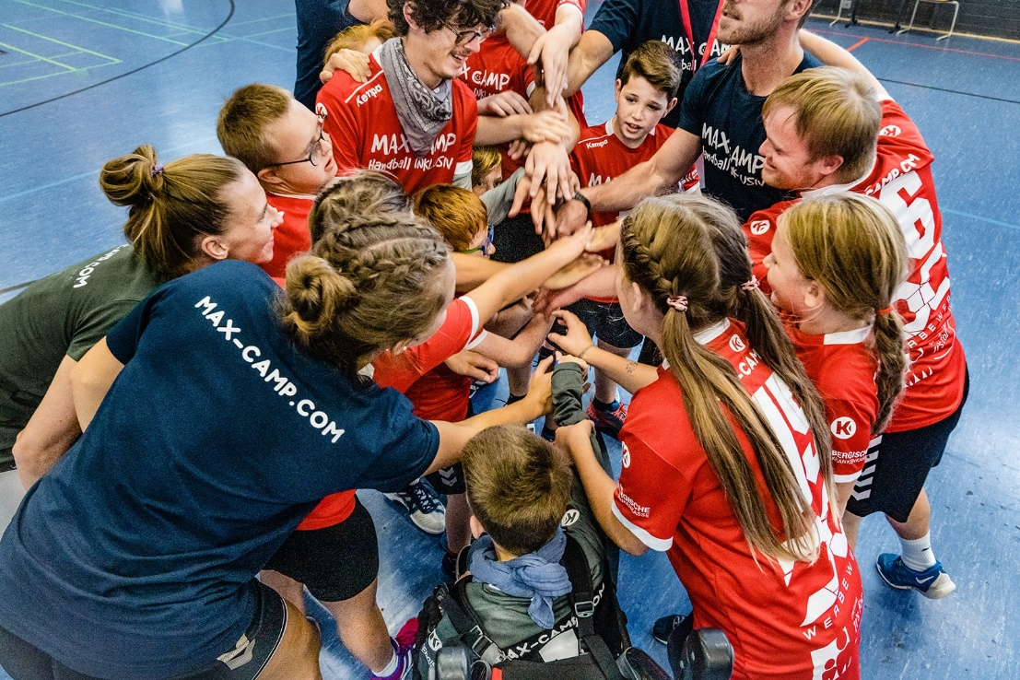
Bild 1: Der max-camp e.V. ist eine gemeinnützige Organisation, die den inklusiven Charakter des Teamsports nutzt, um die Vielfalt unserer Gesellschaft zu zelebrieren. (Bildquelle: Katrin Küllenberg)

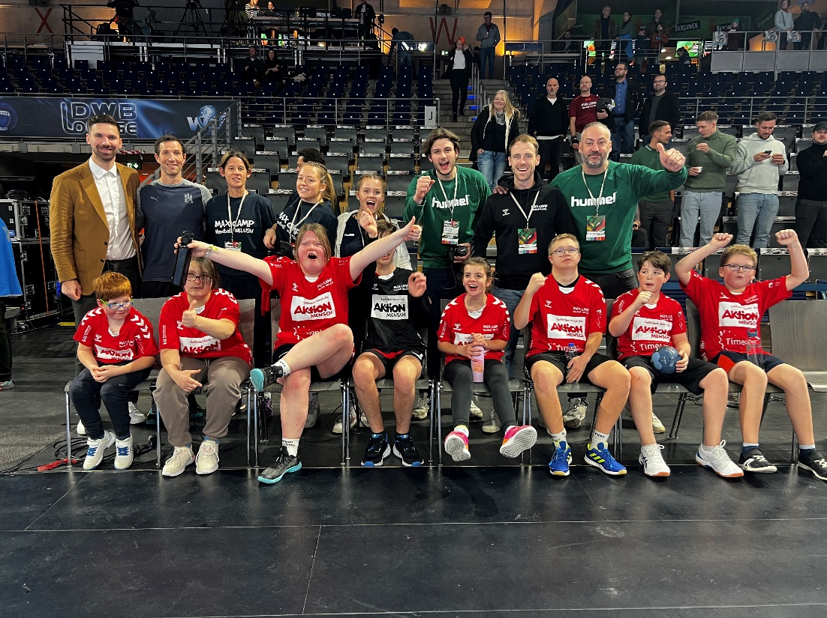
Bild 2: Das Programm „Handball-INKLUSIV“ bietet Jugendlichen mit und ohne Behinderung die Möglichkeit, gemeinsam Handball zu spielen. (Bildquelle: Katrin Küllenberg)

Über item
Die item Industrietechnik GmbH ist der Pionier bei Systembaukästen für industrielle Anwendungen und ein Partner der Fertigungsindustrie in der ganzen Welt. Das Produktportfolio umfasst mehr als 4.500 hochwertige Komponenten zur Konstruktion von Maschinengestellen, Arbeitsplätzen, Automationslösungen und Lean Production Anwendungen. item ist vielfach ausgezeichnet für Produkte mit richtungsweisendem Industriedesign und durchgängiger Ergonomie.

Als Vorreiter im Digital Engineering treibt item die Digitalisierung von Konstruktionsprozessen mit eigenentwickelten Softwaretools voran. Die item Academy bietet Aus- und Weiterbildung durch mehrsprachige Online-Kurse und Training-on-demand.

item hat ihren Hauptsitz in Solingen und ist mit Tochterfirmen international vertreten. Mit Know-how und Leidenschaft entwickeln rund 900 Mitarbeiter weltweit innovative Lösungen und Dienstleistungen. Die Kundennähe in Deutschland wird durch elf Standorte gewährleistet. Eine globale Logistikkette stellt die kurzfristige Lieferung aller Komponenten sicher.

Unternehmenskontakt
Katja Regelin • item Industrietechnik GmbH
Friedenstraße 107–109 • 42699 Solingen
Tel.: +49 212 65 80 5427
E-Mail: k.regelin@item24.com • Internet: www.item24.com

Pressekontakt
Jan Leins • additiv
Eine Marke der additiv pr GmbH & Co. KG
B2B-Kommunikation für Logistik, Robotik, Industrie und IT
Herzog-Adolf-Straße 3 • 56410 Montabaur
Tel.: (+49) 26 02-95 09 91 6 • Fax: (+49) 26 02-95 09 91 7
E-Mail: jl@additiv.de • Internet: www.additiv.de

